**VỚI $ 150, HẦU HẾT NGƯỜI DÙNG SẼ BÁN THÔNG TIN CÁ NHÂN CHO CÁC THƯƠNG HIỆU**

***Mọi người đều có giá khi nói đến việc chia sẻ dữ liệu***

Mọi người đang trở nên không thoải mái với các thương hiệu bán dữ liệu của họ, nhưng thú vị, có vẻ như một số người sẵn sàng đưa ra thông tin cá nhân của họ nếu giá là đúng.

Syzygy đã khảo sát 3.000 người dùng internet ở Anh, Mỹ và Đức vào tháng 5 và nhận thấy rằng số tiền trung bình mà mọi người sẵn sàng lấy từ thương hiệu yêu thích của họ để đổi lấy dữ liệu cá nhân của họ là 150 đô la. Trong khi đó, một phần ba số người được hỏi ở Hoa Kỳ cho biết họ sẽ ổn với việc Google theo dõi và theo dõi hoạt động của họ trên tất cả các thiết bị kỹ thuật số của họ để đổi lấy $ 25.

[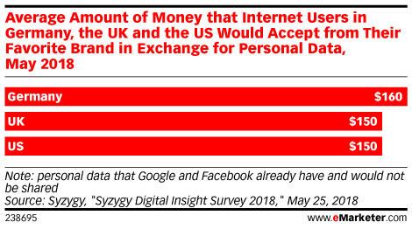](https://www.emarketer.com/api/RedirectAsset?a=chart&r=244017)

Cuộc tranh cãi giữa Facebook-Cambridge Analytica và việc thực thi Quy định bảo vệ dữ liệu chung của EU (GDPR) gần đây quy định rằng dữ liệu của người dùng EU chỉ có thể được sử dụng nếu họ cho phép công ty công bố, nhà quảng cáo đánh giá cao thông tin cá nhân của họ. Một số ứng dụng thậm chí còn tồn tại với mục đích duy nhất là giúp người dùng kiếm tiền bằng cách bán dữ liệu của họ cho nhà tiếp thị. Nhưng việc chỉ định một số tiền chính xác cho dữ liệu này là rất phức tạp.

Đã có những câu chuyện tin tức về những người bán dữ liệu của họ với giá $ 384, trong khi những người khác sẽ đưa thông tin của họ cho $ 8 một tháng. Mức giá mà mọi người sẵn sàng bán dữ liệu của họ quá rộng đến mức có thể thay đổi từ vài xu đến hơn 1.000 đô la.

Tất nhiên, mức bồi thường mà mọi người tìm kiếm dữ liệu của họ phụ thuộc vào loại dữ liệu mà họ đang bán. Syzygy đặc biệt yêu cầu người dùng về sự sẵn sàng bán dữ liệu của họ mà Facebook và Google đã thu thập.

Experian ước tính rằng thẻ tín dụng và thông tin hộ chiếu có thể bán hàng trăm, thậm chí hàng ngàn đô la trên web tối. Trong khi đó, thông tin giấy phép lái xe chỉ được bán với giá 20 đô la.

Khoảng một nửa số người sử dụng tại Mỹ, Syzygy được khảo sát cho biết họ sẽ không bán dữ liệu cá nhân của họ với bất kỳ giá nào. Nhưng kết quả của cuộc khảo sát chỉ ra rằng mặc dù mọi người có thể nhận được nhiều sự chán nản với các cách tiếp cận bất cẩn để bảo mật dữ liệu, nhiều người không dùng tiền mặt để giảm bớt lo lắng của họ.

Nguyễn Thị Tuyên Ngôn – Khoa QTKD

Nguồn: <https://www.emarketer.com/content/for-150-most-users-will-sell-personal-information-to-brands>